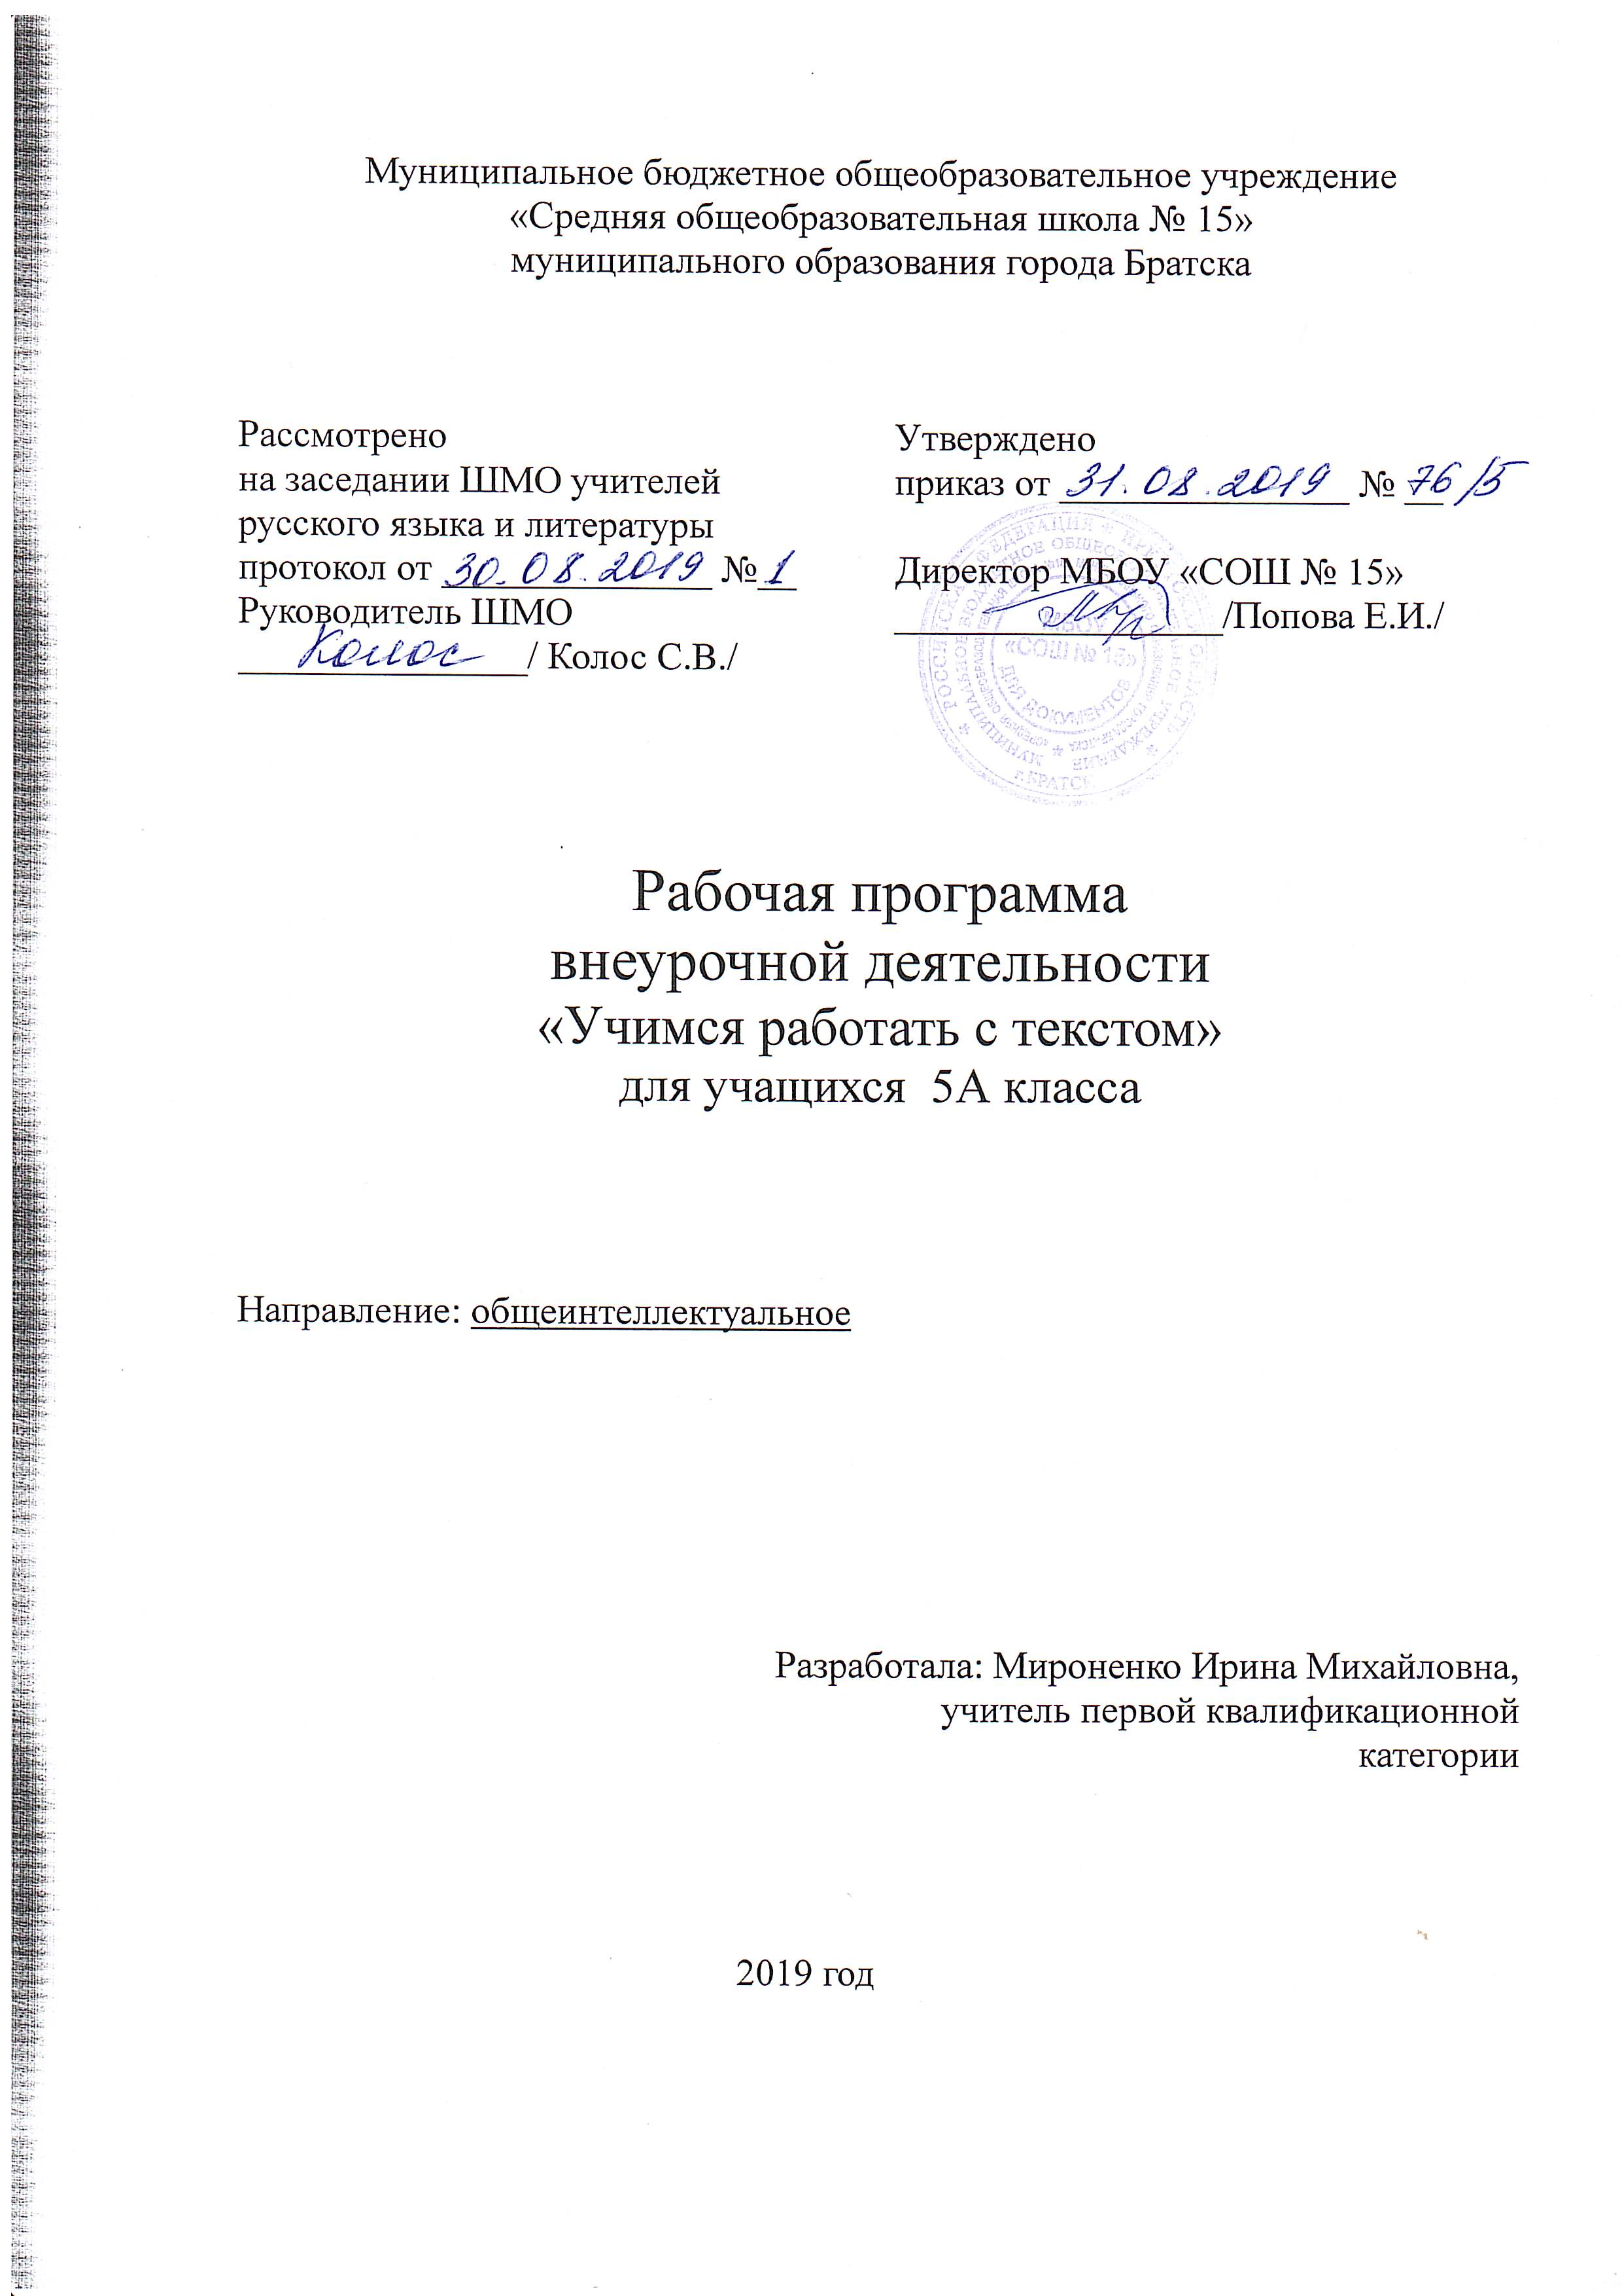

Планируемые результаты изучения курса

Личностные результаты:
- готовность ученика целенаправленно использовать знания в учении и в повседневной жизни для поиска и исследования информации, представленной в различной форме;
- способность характеризовать собственные знания и умения по предметам, формулировать вопросы, устанавливать, какие из предложенных учебных и практических задач могут быть им успешно решены;
- познавательный интерес к различной информации; читательский интерес.
Метапредметные результаты:
- способность анализировать учебную ситуацию с точки зрения информационного наполнения, устанавливать количественные и пространственные отношения объектов окружающего мира, строить алгоритм поиска необходимой информации, определять логику решения практической и учебной задач;
- умение моделировать — решать учебные задачи с помощью знаков (символов), планировать, контролировать и корректировать ход решения учебной задачи
- умение самостоятельно добывать знания, работать с различными источниками информации, включая СМИ, ресурсы Интернета, пользоваться справочной литературой;
- умение работать в парах, коллективно, в группах; распределять роли в группе, договариваться и приходить к общему решению в совместной деятельности;
- умение отстаивать свою точку зрения, аргументируя её;
- умение задавать вопросы, необходимые для организации собственной деятельности и сотрудничества с партнёром;
- способность слушать и слышать других, пытаться принимать иную точку зрения, быть готовым корректировать свою точку зрения.

Содержание программы

Раздел «Работа с текстом: поиск информации и понимание прочитанного» (16ч)
Восприятие на слух и понимание различных видов сообщений. Типы речи. Речь книжная и разговорная. Художественный стиль речи. Изобразительно-выразительные средства. Текст, его основные признаки. Тема текста, основная мысль текста, идея. Авторская позиция. Заголовок текста. Вычленение из текста информации, конкретных сведений, фактов, заданных в явном виде. Основные события, содержащиеся в тексте, их последовательность. Развитие мысли в тексте. Способы связи предложений в тексте. Средства связи предложений в тексте. Смысловые части текста, микротема, абзац, план текста. Упорядочивание информации по заданному основанию. Существенные признаки объектов, описанных в тексте, их сравнение. Разные способы представления информации: словесно, в виде рисунка, символа, таблицы, схемы. Виды чтения: ознакомительное, изучающее, поисковое, выбор вида чтения в соответствии с целью чтения. Источники информации: справочники, словари.
Использование формальных элементов текста (подзаголовки, сноски) для поиска нужной информации.
Раздел «Работа с текстом: преобразование и интерпретация информации» (9ч)
Подробный и сжатый пересказ. Вопросы по содержанию текста. Формулирование выводов, основанных на содержании текста. Аргументы, подтверждающие вывод. Преобразование (дополнение) информации из сплошного текста в таблицу. Преобразование информации, полученной из рисунка, в текстовую задачу. Заполнение предложенных схем с опорой на прочитанный текст.
Выступление перед аудиторией сверстников с небольшими сообщениями, используя иллюстративный ряд (плакаты, презентацию).
Раздел «Работа с текстом: оценка информации» (9ч)
Оценка содержания, языковых особенностей и структуры текста, места и роли иллюстраций в тексте. Выражение собственного мнения о прочитанном, его аргументация. Достоверность и недостоверность информации в тексте, недостающая или избыточная информация. Участие в учебном диалоге при обсуждении прочитанного или прослушанного текста.
Соотнесение позиции автора текста с собственной точкой зрения. Сопоставление различных точек зрения на информацию.

Календарно - тематическое планирование

№п/п | Наименование разделов и тем | Кол-во часов | Дата | Примечание
1 | Восприятие на слух и понимание различных видов сообщений. Типы речи | 1 | 08.09
2 | Речь книжная и разговорная. Художественный стиль речи. | 1 | 15.09
3-4 | Изобразительно-выразительные средства | 2 | 22.09  29.09
5-6 | Текст, его основные признаки. Тема текста, основная мысль текста, идея. Авторская позиция. Заголовок текста | 2 | 06.10  13.10
7 | Вычленение из текста информации, конкретных сведений, фактов, заданных в явном виде | 1 | 20.10
8 | Основные события, содержащиеся в тексте, их последовательность. Развитие мысли в тексте | 1 | 27.10
9-10 | Способы связи предложений в тексте. Средства связи предложений в тексте. | 2 | 10.11  17.11
11-12 | Смысловые части текста, микротема, абзац, план текста. Упорядочивание информации по заданному основанию | 2 | 24.11  01.12
13 | Существенные признаки объектов, описанных в тексте, их сравнение. | 1 | 08.12
14 | Разные способы представления информации: словесно, в виде рисунка, символа, таблицы, схемы. | 1 | 15.12
15 | Виды чтения: ознакомительное, изучающее, поисковое, выбор вида чтения в соответствии с целью чтения. | 1 | 22.12
16 | Источники информации: справочники, словари. | 1 | 29.12
17-18 | Подробный и сжатый пересказ. | 2 | 19.01  26.01
19 | Вопросы по содержанию текста | 1 | 02.02
20 | Формулирование выводов, основанных на содержании текста. | 1 | 09.02
21 | Аргументы, подтверждающие вывод. | 1 | 16.02
22 | Преобразование (дополнение) информации из сплошного текста в таблицу | 1 | 02.03
23 | Преобразование информации, полученной из рисунка, в текстовую задачу | 1 | 09.03
24-25 | Заполнение предложенных схем с опорой на прочитанный текст. | 2 | 16.03  23.03
26-27 | Оценка содержания, языковых особенностей и структуры текста, места и роли иллюстраций в тексте. | 2 | 13.04  20.04
28-29 | Выражение собственного мнения о прочитанном, его аргументация. | 2 | 27.04  04.05
30-31 | Достоверность и недостоверность информации в тексте, недостающая или избыточная информация. | 2 | 11.05  18.05
32-34 | Участие в учебном диалоге при обсуждении прочитанного или прослушанного текста. | 3 | 25.05

